Họ và tên: Nguyễn Thị Thanh Hiền
Link youtube: https://youtu.be/MNRj0JkwrKM

LAB 5
Cấu hình LAN trên console pfSense
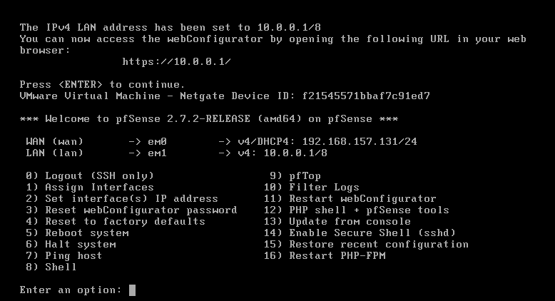
Cấu hình máy Domain Controller
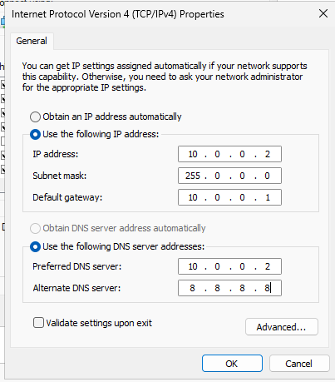
Kiểm tra lại
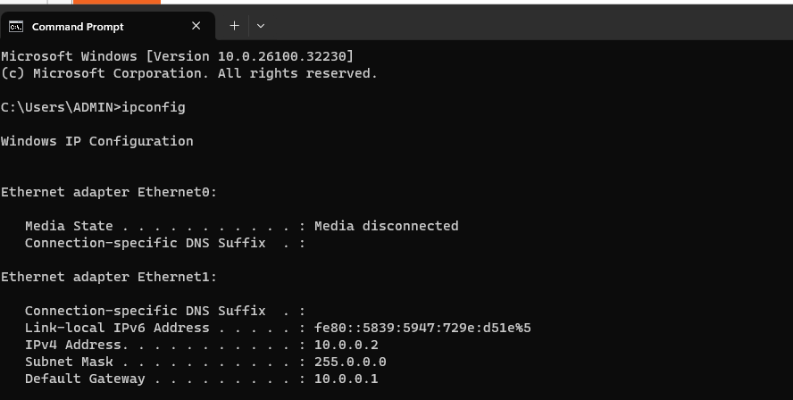
Cài vai trò Active Directory Domain Services.
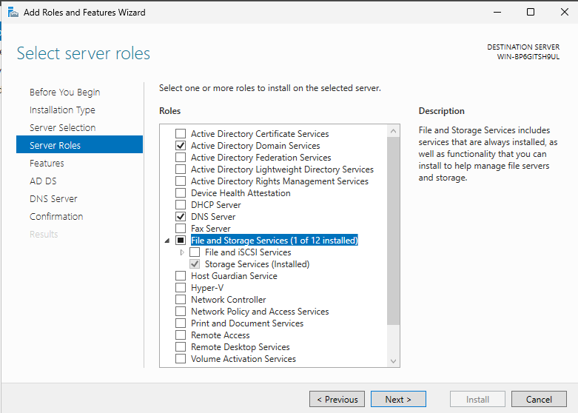
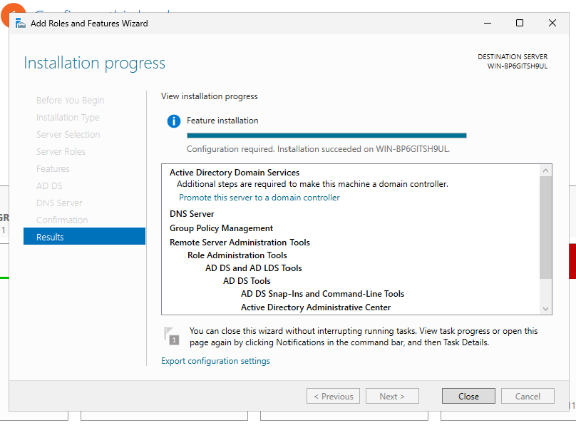
Promote server thành Domain Controller và tạo forest mới.
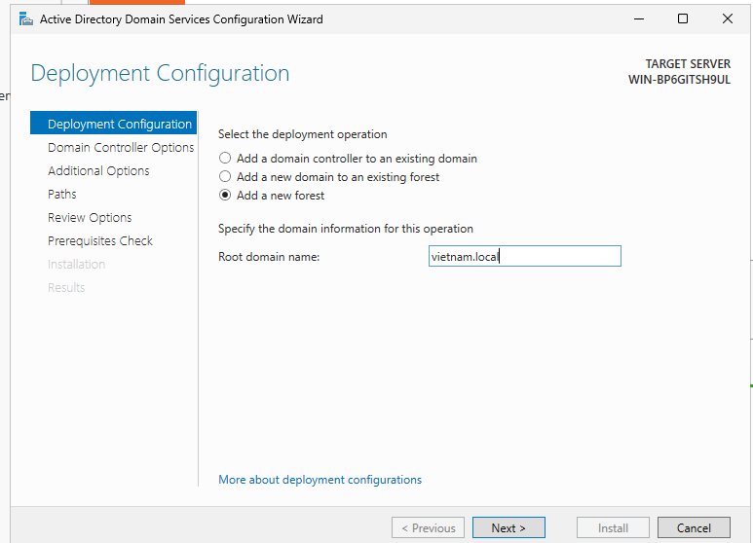
Cấu hình DNS Forwarder và kiểm tra phân giải tên.
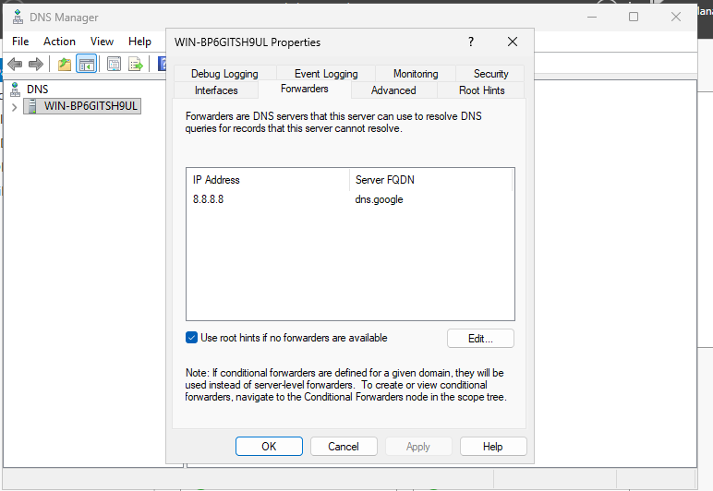
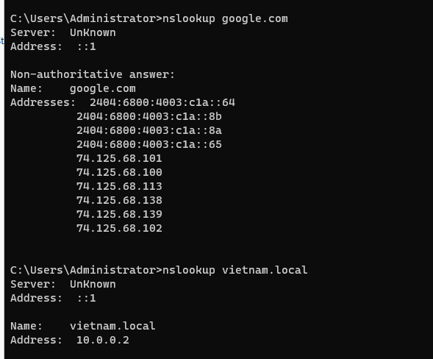
Truy cập giao diện quản trị pfSense
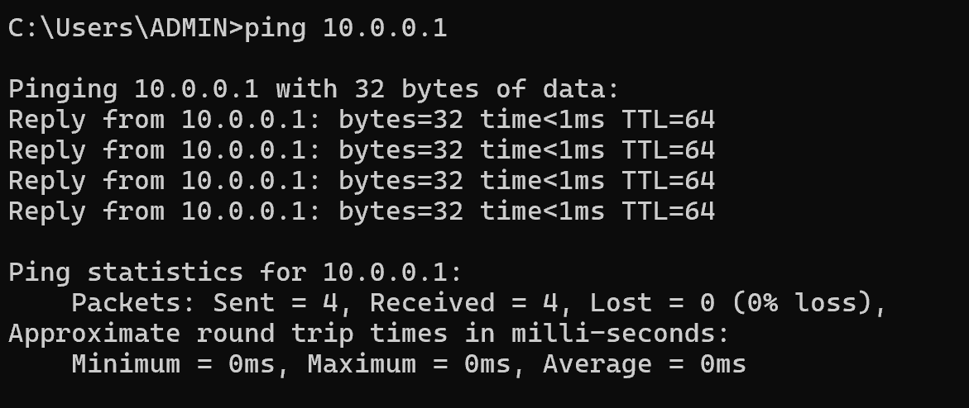
Mở trình duyệt và truy cập https://10.0.0.1.
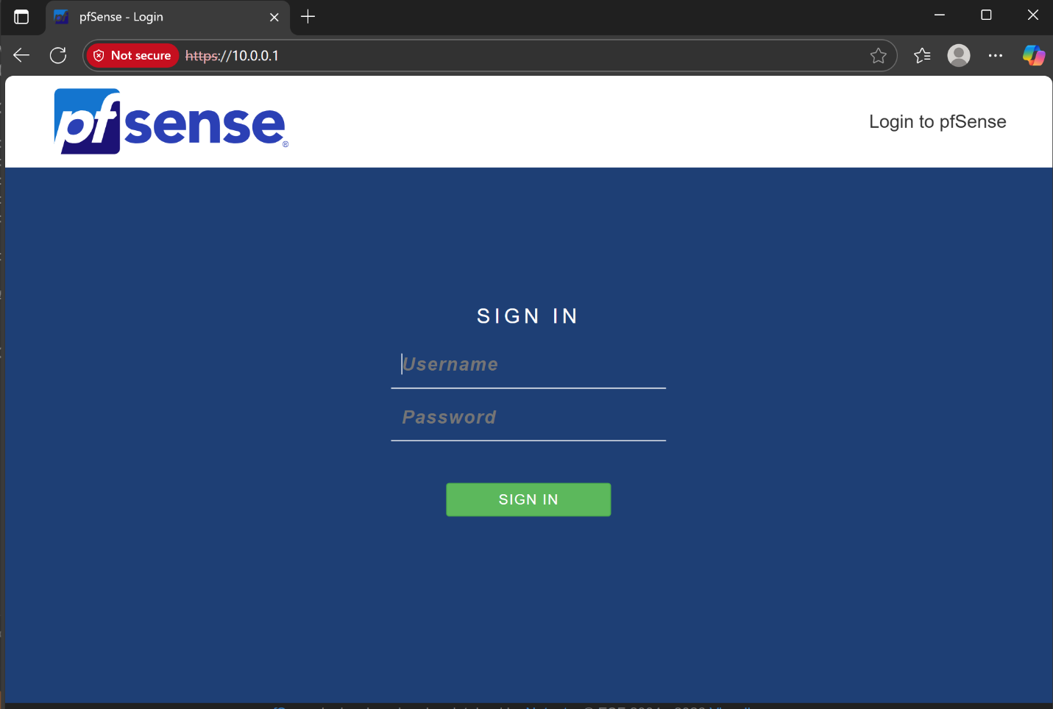
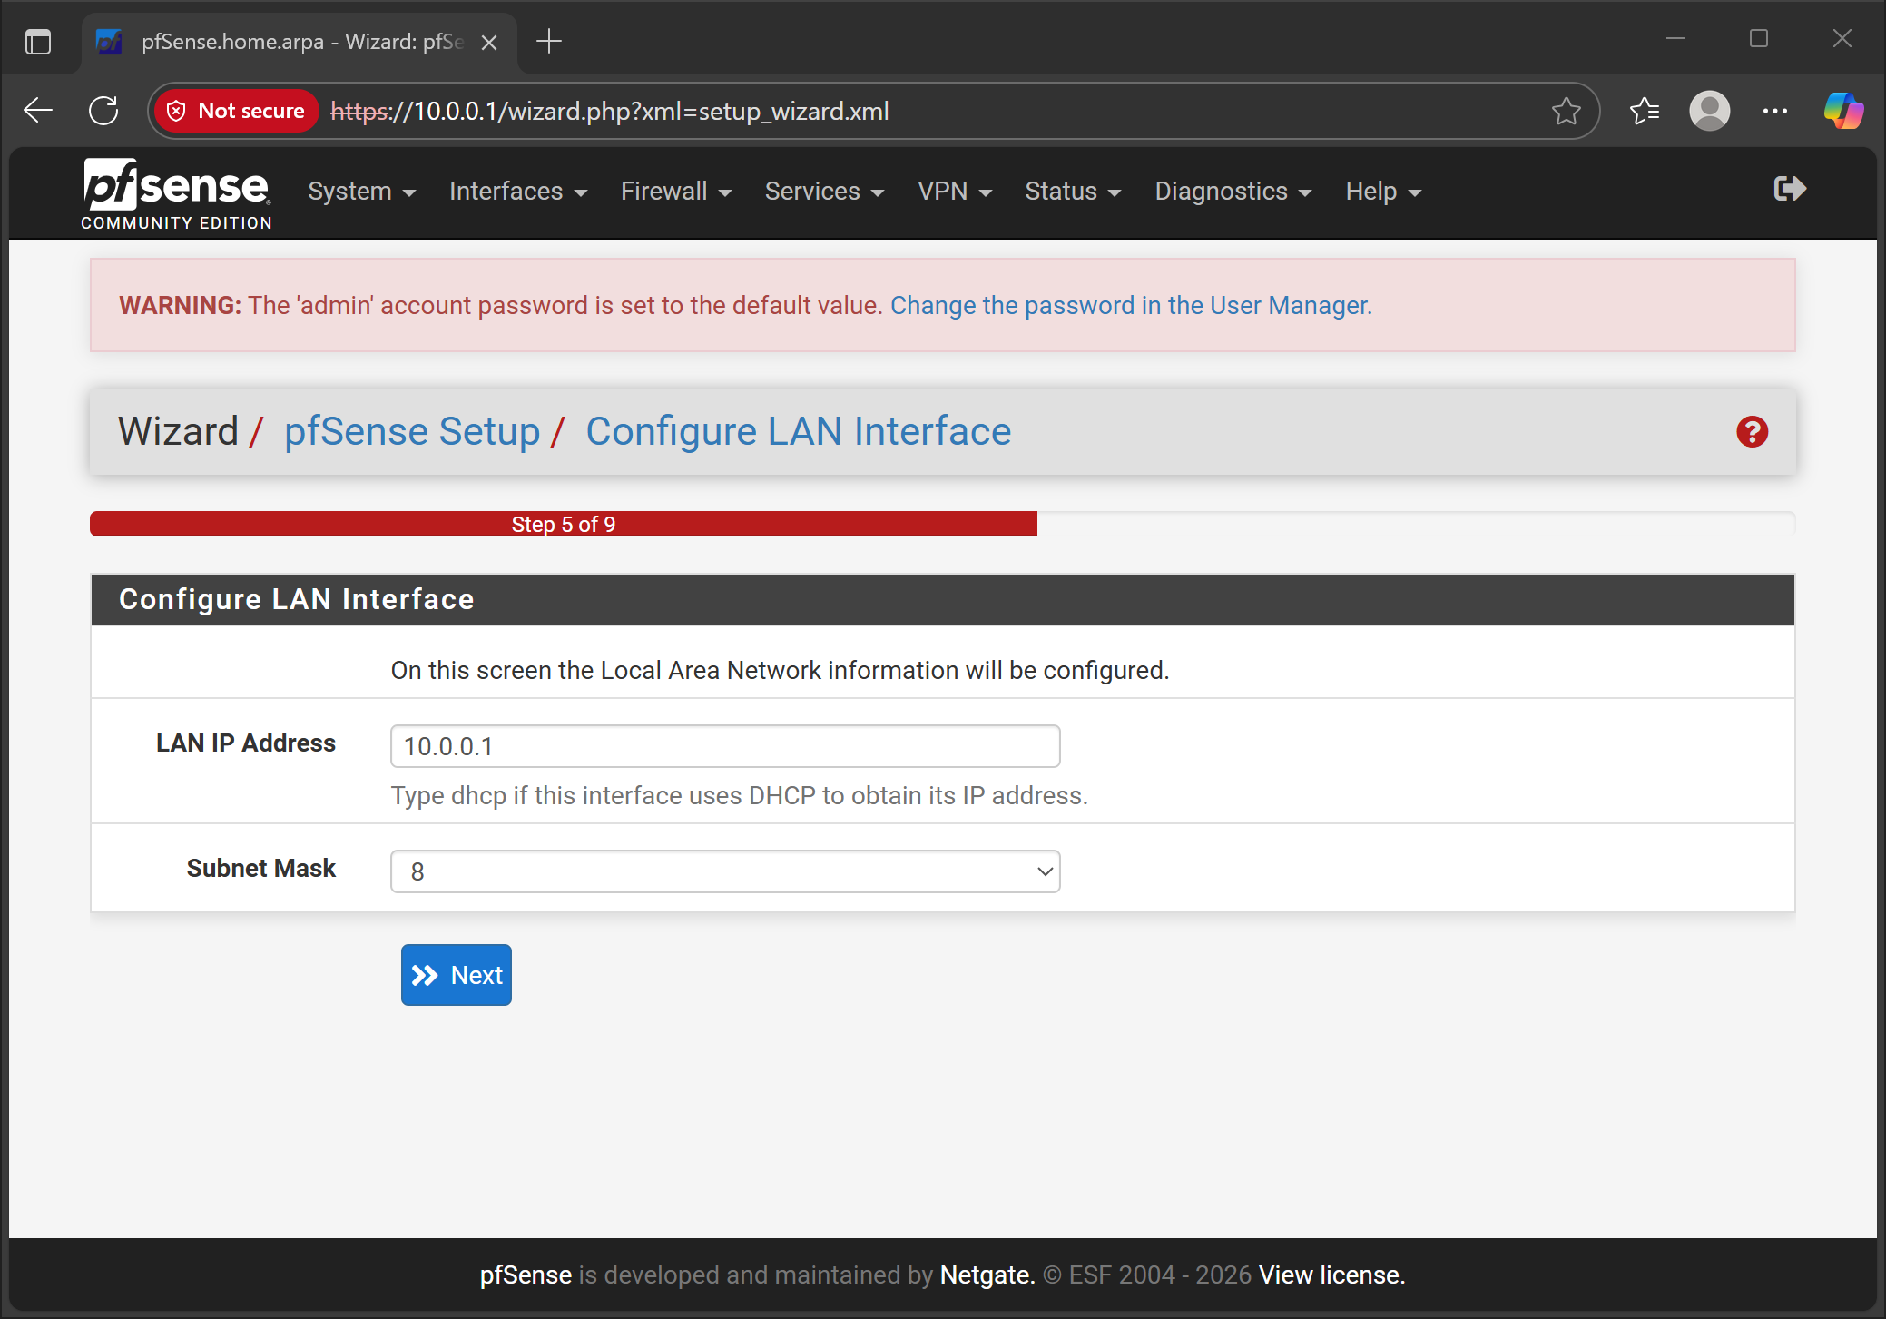
Kiểm tra Dashboard sau khi hoàn tất.
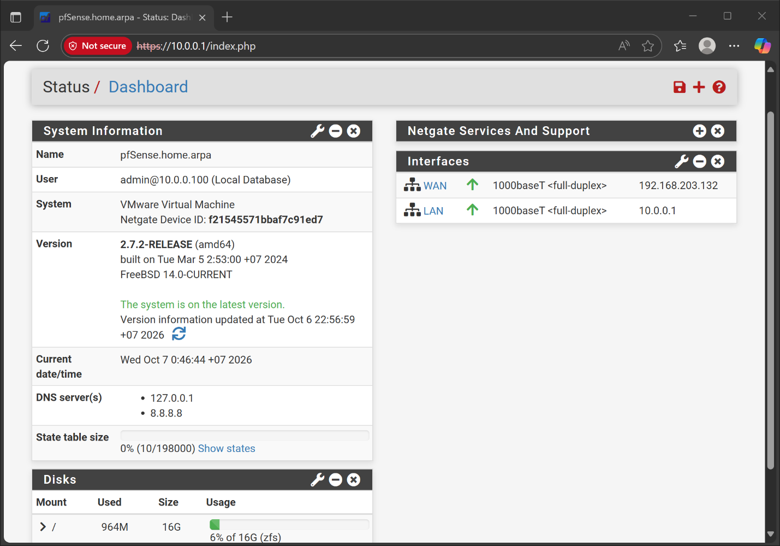
6. Cấu hình vùng DMZ
Thêm card mạng thứ ba làm OPT1.
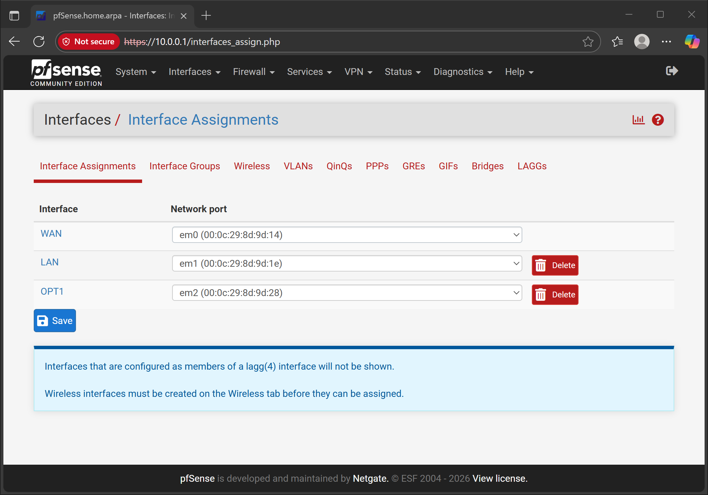
Cấu hình OPT1
- Enable interface.
- Description = DMZ.
- IPv4 Configuration Type = Static IPv4.
- IPv4 Address = 172.16.0.1/16.
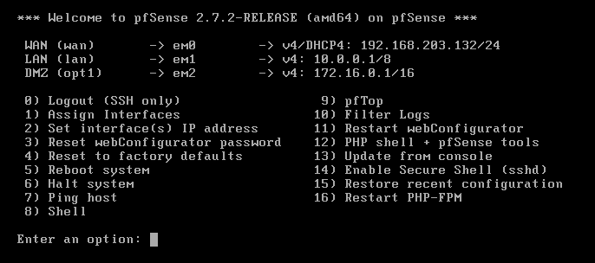
Tạo máy DMZ-Web bắt buộc cho Tình huống 3 và 4.
Đặt IP 172.16.0.2/16, Gateway 172.16.0.1; để trống DNS lúc dựng máy, sau khi có Pass DMZ → Internet thì đặt DNS 8.8.8.8.
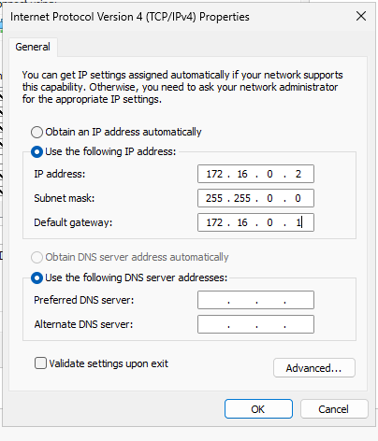
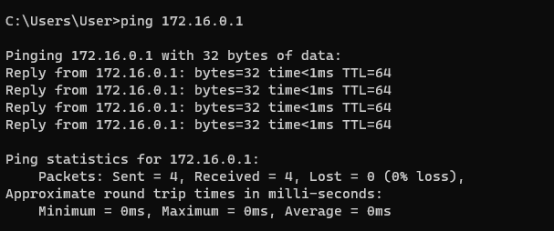
Kiểm tra Outbound NAT tự động (Automatic / Hybrid)
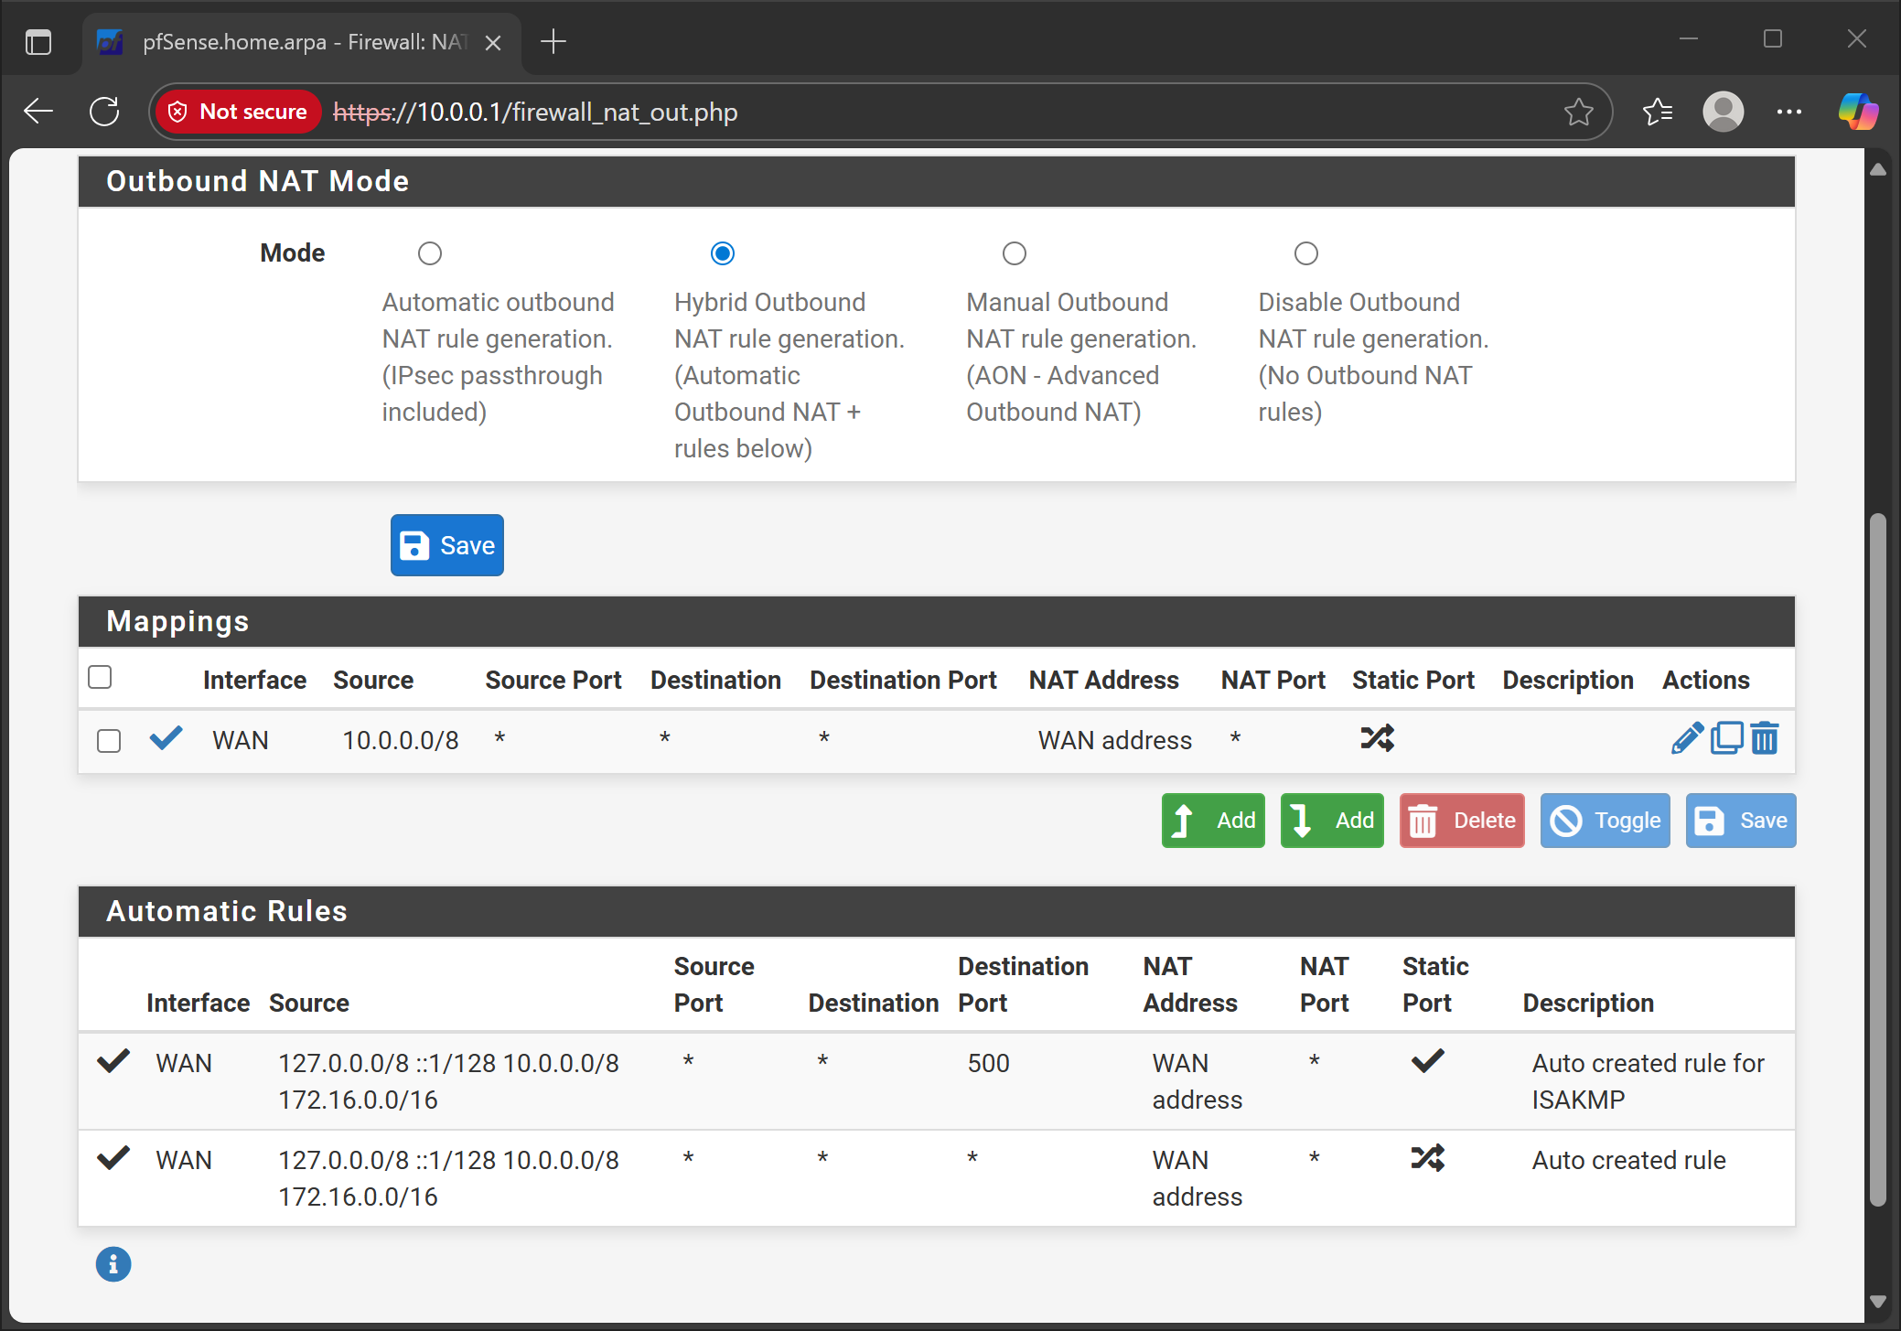
Chuẩn hóa ruleset LAN và tạo rule nền tảng
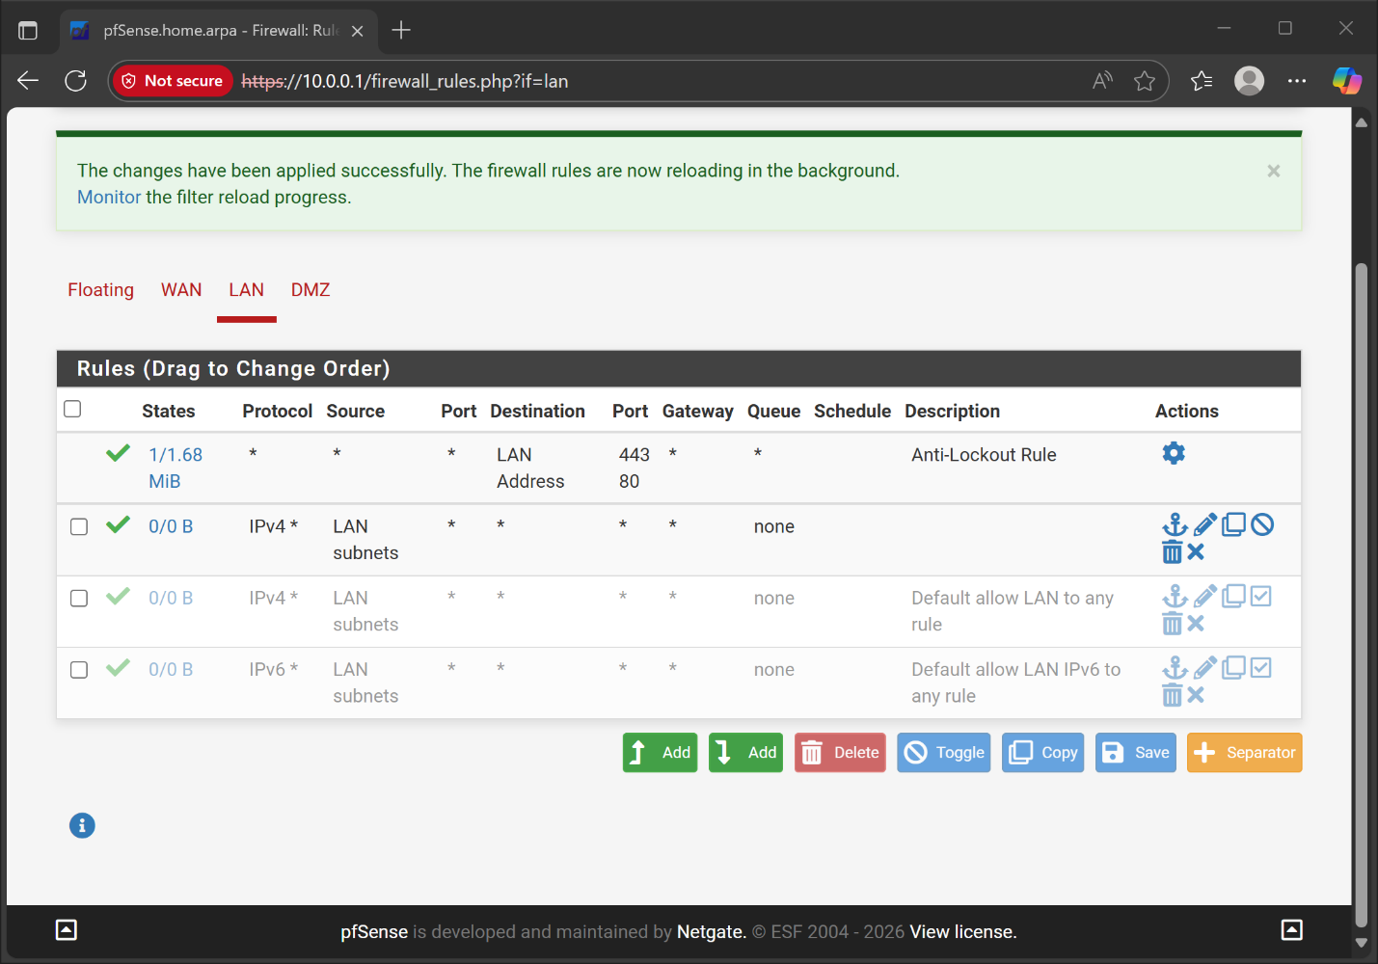

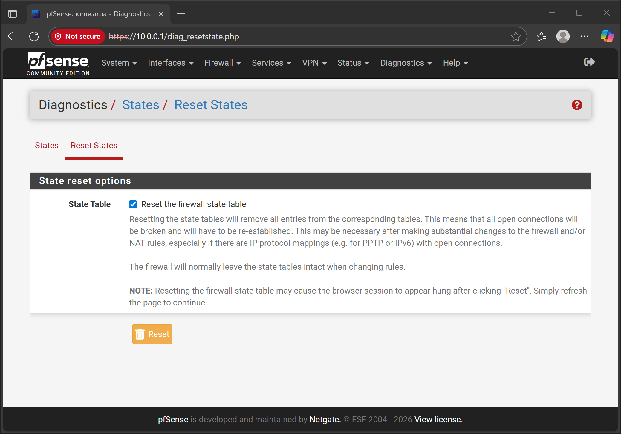
Kiểm tra đường WAN/DNS của chính pfSense bằng Diagnostics
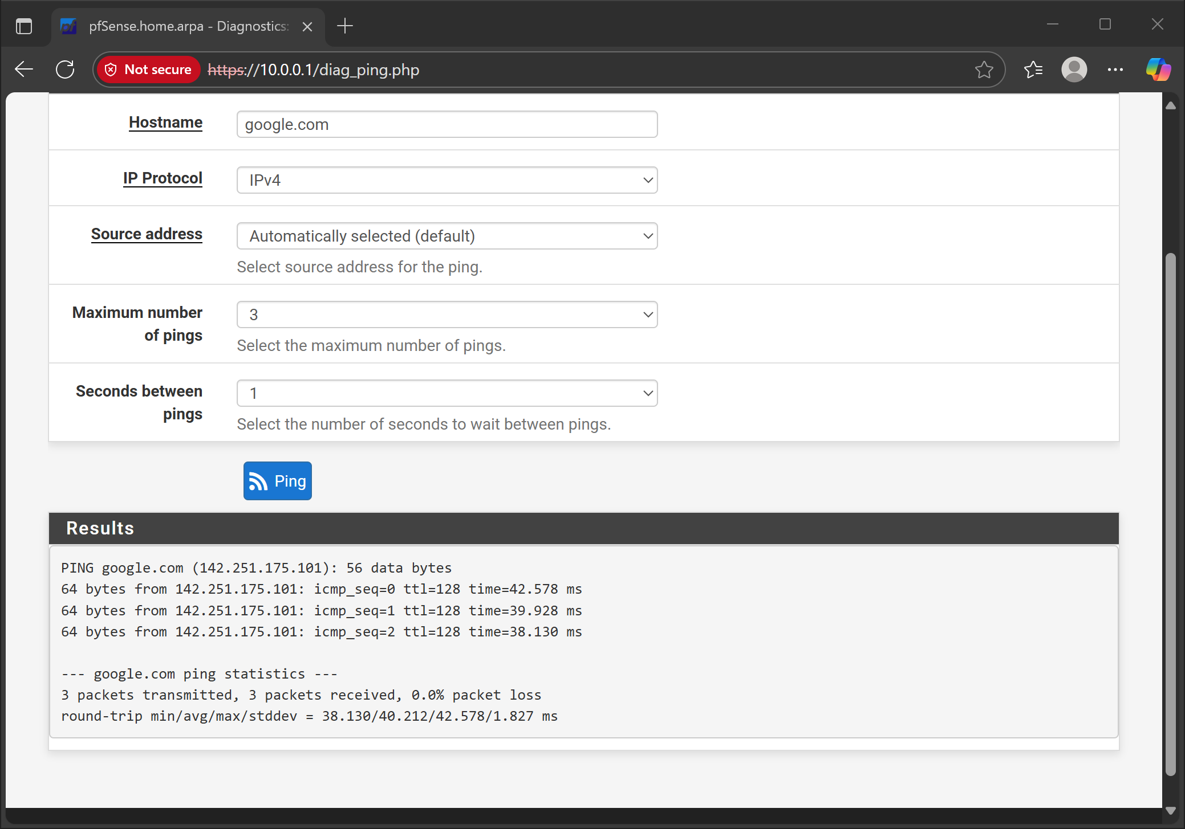
9. Kiểm tra rule nền tảng từ Domain Controller
Rule bật
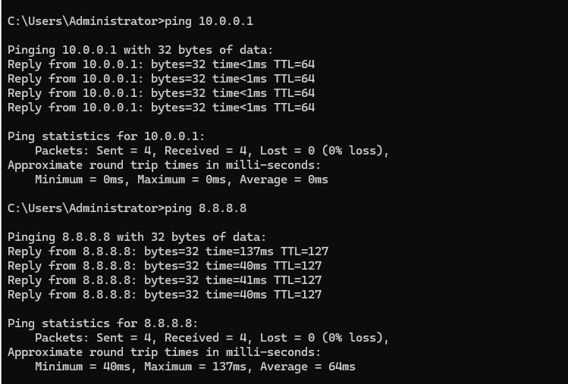
Rule tắt
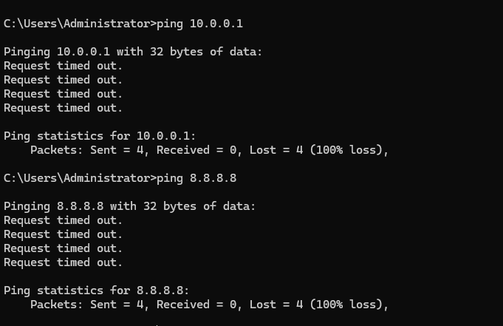
TÌNH HUỐNG 1: Chặn ICMP nhưng vẫn cho phép Web/DNS
Action | Protocol | Source | Destination | Mục đích
Block | ICMP | LAN net | Any | Chặn ping
Pass | TCP/UDP 53 | LAN net | Any | Cho DNS
Pass | TCP 80/443 | LAN net | Any | Cho HTTP/HTTPS

- Block
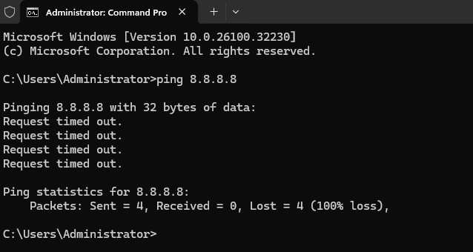
- Kiểm tra DNS
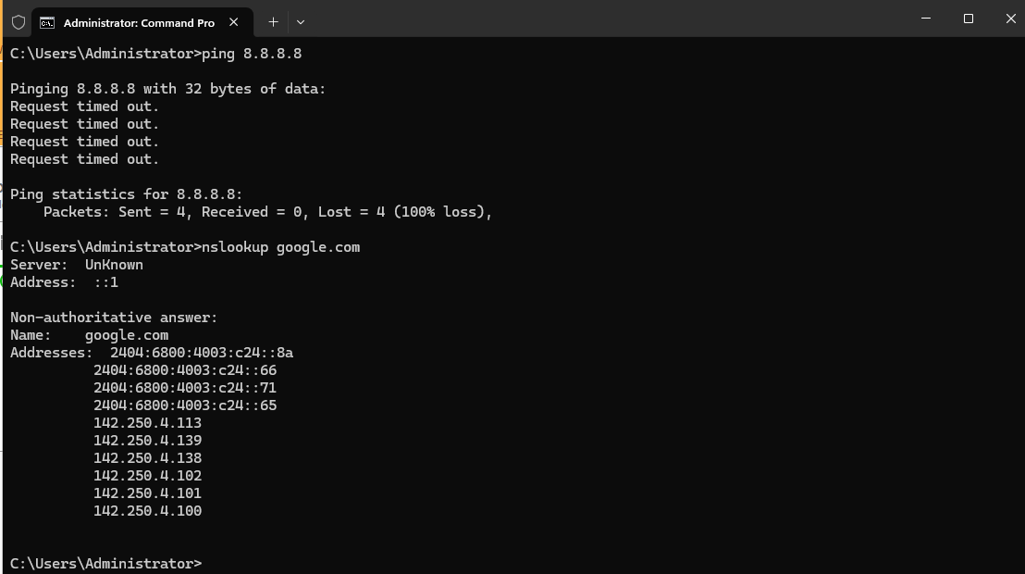
Kiểm tra HTTP/HTTPS
